МИНОБРНАУКИ РОССИИ

Федеральное государственное бюджетное образовательное учреждение
высшего образования
«Российский государственный университет им.А.Н.Косыгина
(ТЕХНОЛОГИИ, ДИЗАЙН, ИСКУССТВО)»

Институт__информационных технологий и цифровой трансформации
Кафедра___автоматизированных систем обработки информации и управления__

ОТЧЕТ

по производственной практике. Технологической (проектно-технологической) практике

Уровень освоения основной

профессиональной

образовательной программы (ОПОП) прикладной бакалавриат

Направление подготовки (специальность) 09.03.01 Информатика и
вычислительная техника___________
Профиль (специализация) Автоматизированные системы обработки
информации и управления ____________
Форма обучения очная

Способ прохождения практики стационарная

Форма проведения практики рассредоточенная

Сроки прохождения практики с «9» февраля 2026 г. по «16» июня 2026 г.

Место прохождения практики __ ООО “Индастриал системз НТ”________________

Отчет составил и сдал: «16» июня 2026г. ____________Ольховский Н.С.______________
(фамилия, инициалы)
группа ИТА-123
________________________
(подпись практиканта)

Руководитель практики от университета Зензинова Ю. Б.
(фамилия, инициалы, должность)

ОЦЕНКА работы на практике ____________ «16» июнь 2026 г.
________________________________
(подпись руководителя практики от университета)

Москва, 2026 г.

Содержание

Введение 3
1. Роль информационных технологий в сфере учета проката спортивного инвентаря 4
1.1. Особенности автоматизации проката спортивного инвентаря 4
1.2. Значение баз данных в информационных системах учета 5
2. Описание объекта автоматизации и постановка задачи проектирования 6
2.1 Описание предметной области 6
2.2 Анализ бизнес-процессов системы проката 7
2.3 Требования к информационной системе учета проката 8
3 Обзор программных средств и выбор СУБД 10
3.1 Обзор систем управления базами данных 10
3.2 PostgreSQL для разработки системы 11
4. Разработка информационной модели системы учета проката 13
4.1 Разработка логической модели базы данных 13
4.2 Проектирование физической модели данных 14
4.3 Описание основных таблиц базы данных 16
5. Реализация и тестирование системы 19
5.1 Разработка интерфейса пользователя 19
5.2 Реализация функций выдачи и возврата инвентаря 21
5.3 Тестирование и проверка корректности работы системы 23
Заключение 26
Список литературы 27

Введение

В современном мире, учитывая развитие экономики и рост популярности активного образа жизни, все большее распространение получают услуги проката спортивного инвентаря, в частности лыж и велосипедов. Эффективное управление таким бизнесом требует оперативного учета наличия инвентаря, контроля сроков выдачи и возврата, а также ведения базы клиентов. Ручные методы учета или использование универсальных офисных приложений становятся недостаточно надежными и приводят к ошибкам, потере данных и снижению качества обслуживания.
Целью производственной практики являлась разработка информационной системы учета проката спортивного инвентаря, включающей базу данных для хранения информации о клиентах, инвентаре, фактах выдачи и возврата, а также пользовательский интерфейс для оформления проката.
Актуальность темы обусловлена необходимостью автоматизации учета в малых и средних пунктах проката, что позволяет сократить время обслуживания клиентов, исключить дублирование записей, своевременно получать информацию о доступном инвентаре и повысить общую эффективность работы.

1. Роль информационных технологий в сфере учета проката спортивного инвентаря

1.1. Особенности автоматизации проката спортивного инвентаря

Деятельность пункта проката спортивного инвентаря (лыжи, велосипеды, аксессуары) связана с необходимостью оперативного управления большим количеством единиц оборудования и постоянным потоком клиентов. Традиционный ручной учет с использованием журналов или таблиц Excel перестает быть эффективным при расширении ассортимента и росте числа заказов. В связи с этим автоматизация рассматриваемой предметной области становится не просто желательной, а обязательной мерой для поддержания качества обслуживания и контроля за сохранностью имущества.
В процессе анализа деятельности пункта проката были выделены ключевые задачи, которые должна решать информационная система. Прежде всего, это ведение единого каталога инвентаря с разделением на категории (лыжи, велосипеды, лыжные палки, шлемы и прочее). Каждая единица инвентаря характеризуется набором параметров: для велосипедов – тип рамы, размер колес, количество скоростей; для лыж – длина, жесткость, тип креплений. Во-вторых, система должна автоматически проверять доступность инвентаря на выбранные клиентом даты, чтобы исключить двойное бронирование. В-третьих, необходимо сохранять историю проката для каждого клиента, что позволяет отслеживать его лояльность и, при необходимости, анализировать случаи повреждений. Наконец, информационная система должна формировать отчеты о загруженности инвентаря, выручке и задолженностях по возврату.
Еще одной особенностью автоматизации проката является необходимость точного расчета стоимости аренды с учетом почасовых или посуточных тарифов, а также штрафов за просрочку возврата. Кроме того, при оформлении возврата важно зафиксировать состояние инвентаря (наличие повреждений), чтобы принять решение о списании залога или направлении единицы в ремонт. Все перечисленные функции трудно реализовать вручную без ошибок, поэтому разработка специализированной информационной системы является актуальной задачей.

1.2. Значение баз данных в информационных системах учета

Любая информационная система, предназначенная для учета, в своей основе имеет базу данных, которая выступает в роли центрального хранилища и организатора информации. В случае системы проката база данных обеспечивает хранение сведений о клиентах, инвентаре, договорах и платежах в структурированном виде. Именно благодаря использованию базы данных можно эффективно выполнять поиск, фильтрацию, обновление и анализ данных без риска их дублирования или потери [1].
В ходе проектирования был сделан выбор в пользу реляционной модели базы данных. Такой выбор обусловлен тем, что все сущности предметной области (клиент, инвентарь, договор проката) находятся в четких логических связях. Реляционная модель позволяет описать эти связи с помощью внешних ключей и обеспечить целостность данных на уровне СУБД [2]. Например, нельзя выдать инвентарь, который уже числится выданным, или удалить клиента, имеющего открытые договоры, – ограничения внешних ключей предотвратят подобные некорректные действия.
Кроме того, использование базы данных дает возможность нескольким сотрудникам пункта проката работать с системой одновременно. Современные СУБД поддерживают механизмы блокировок и транзакций, что гарантирует согласованность данных даже при параллельном оформлении выдач [3]. Например, если два оператора попытаются выдать последний доступный велосипед одновременно, система позволит это сделать только одному из них, а второй получит уведомление об отсутствии свободного инвентаря. Таким образом, база данных является не просто вспомогательным компонентом, а фундаментом всей системы учета проката.

2. Описание объекта автоматизации и постановка задачи проектирования

2.1 Описание предметной области

Объектом автоматизации в рамках данной практики являлся процесс учета проката спортивного инвентаря в пункте выдачи лыж и велосипедов. Предметная область включает следующие основные сущности и их атрибуты.
Клиент – это физическое лицо, которое обращается в пункт проката для получения инвентаря во временное пользование. Для заключения договора необходимы паспортные данные (серия, номер), контактный телефон, а также фамилия, имя и отчество. В некоторых случаях может также фиксироваться адрес регистрации.
Инвентарь представляет собой материальную ценность, предоставляемую в аренду. Каждый экземпляр имеет уникальный инвентарный номер, тип (лыжи, велосипед, шлем, лыжные палки и т.д.), наименование модели, характеристики (размер, цвет, ростовка, материал рамы), стоимость проката за час (или сутки) и размер залога. Кроме того, важным атрибутом является текущий статус: «в наличии», «выдан» или «на ремонте».
Договор проката – это документ, который фиксирует факт передачи инвентаря клиенту. В договоре указываются дата и время выдачи, планируемая дата возврата, фактическая дата возврата (заполняется после сдачи инвентаря), общая стоимость аренды и статус (открыт, закрыт, просрочен). Один договор может включать несколько единиц инвентаря, поэтому вводится сущность «позиция договора», где для каждой единицы отдельно фиксируется состояние при выдаче и при возврате, а также признак повреждения.
Платеж отражает движение денежных средств: внесение залога, частичная или полная оплата стоимости проката. В зависимости от правил конкретного пункта проката платежи могут быть связаны с договором или фиксироваться отдельно.
Таким образом, предметная область представляет собой типичную схему учета аренды материальных ценностей, что хорошо ложится на реляционную модель данных.

2.2 Анализ бизнес-процессов системы проката

Для правильного проектирования информационной системы необходимо детально изучить бизнес-процессы, протекающие в пункте проката. В ходе практики были выделены следующие основные процессы.
Процесс приема и регистрации нового инвентаря начинается с момента поступления оборудования в пункт проката. Сотрудник вносит в систему сведения о каждой единице: тип, модель, характеристики, стоимость проката и размер залога. Система автоматически присваивает уникальный инвентарный номер и устанавливает статус «в наличии».
Процесс выдачи инвентаря является наиболее критичным с точки зрения надежности учета. Клиент предъявляет документы, сотрудник находит его в базе (или создает новую запись), затем выбирает доступные единицы инвентаря на текущий момент. При этом система должна проверить, что выбранный инвентарь действительно свободен, и заблокировать его на время оформления. После выбора клиентом планируемой даты возврата создается договор проката, статус инвентаря меняется на «выдан», а клиент вносит залог (если это предусмотрено правилами). Важно, чтобы операция выдачи выполнялась атомарно: если на каком-то этапе возникает ошибка, все изменения должны быть отменены.
Процесс возврата инвентаря начинается с того, что клиент сдает оборудование. Сотрудник находит открытый договор (по номеру или по данным клиента), осматривает инвентарь и фиксирует его состояние. Если повреждения отсутствуют, статус инвентаря меняется на «в наличии», и договор закрывается. При обнаружении повреждений система позволяет сделать отметку и, в зависимости от правил пункта проката, перевести инвентарь в статус «на ремонте» или удержать часть залога. После этого производится расчет итоговой стоимости проката с учетом фактического времени использования и начисленных штрафов (например, за просрочку). Клиент оплачивает оставшуюся сумму, и договор закрывается.
Процесс расчета стоимости проката включает определение числа часов (или дней) аренды, умножение на тариф и прибавление штрафных санкций в случае превышения планового срока. Для автоматизации этого расчета удобно использовать хранимые процедуры или триггеры на стороне базы данных, чтобы избежать ошибок при ручном вводе.
Наконец, процесс формирования отчетности позволяет руководителю пункта проката получать сводную информацию: список свободного инвентаря, перечень просроченных договоров, выручку за период, историю проката по каждому клиенту. Анализ этих процессов показал, что ключевыми требованиями к информационной системе являются надежность, поддержка транзакций и простота интерфейса.

2.3 Требования к информационной системе учета проката

На основе анализа предметной области и бизнес-процессов были сформулированы требования к разрабатываемой информационной системе. Требования разделены на функциональные и нефункциональные.
Функциональные требования определяют, какие именно действия должна поддерживать система:
- ведение справочников инвентаря (добавление, редактирование, удаление с учетом ограничений целостности) и клиентов;
- оформление выдачи инвентаря с автоматической проверкой доступности и блокировкой единиц на время транзакции;
- оформление возврата с фиксацией состояния инвентаря и автоматическим пересчетом стоимости аренды, включая штрафы за просрочку;
- поиск и фильтрация: доступный инвентарь по типу, активные договоры по клиенту, история проката;
- формирование отчетов: выручка за период, список просроченных договоров, список текущих аренд, загруженность инвентаря.

Нефункциональные требования касаются качества работы системы:
- надежность – система должна предотвращать выдачу уже занятого инвентаря даже при параллельном доступе;
- простота использования – интерфейс должен быть интуитивно понятным для сотрудника без специальной ИТ-подготовки;
- расширяемость – структура базы данных должна позволять добавлять новые типы инвентаря и тарифы без изменения схемы;
- безопасность – необходимо разграничение прав доступа (администратор может редактировать справочники, оператор – только оформлять выдачу и возврат) [4].

Все перечисленные требования были учтены при проектировании базы данных и разработке приложения.

3 Обзор программных средств и выбор СУБД

3.1 Обзор систем управления базами данных

Для хранения и обработки данных в разрабатываемой системе учета проката необходимо выбрать подходящую систему управления базами данных (СУБД). Поскольку данные имеют четкую структуру и связаны между собой (клиенты, инвентарь, договоры, платежи), логично остановиться на реляционной модели. В ходе практики были рассмотрены несколько реляционных СУБД, наиболее часто используемых при создании информационных систем малого и среднего масштаба.
Microsoft SQL Server представляет собой мощную коммерческую СУБД, которая поддерживает широкий спектр типов данных, механизмы транзакций, резервное копирование и сложные аналитические запросы. Однако для небольшого пункта проката ее использование избыточно: требуется покупка лицензии, а также значительные вычислительные ресурсы и квалифицированный администратор.
MySQL – свободная СУБД, распространенная в веб-разработке. Она проста в настройке и показывает высокую скорость выполнения операций чтения. Тем не менее, в MySQL менее строгая поддержка ограничений целостности по сравнению с PostgreSQL, что при интенсивной работе с операциями выдачи и возврата может привести к аномалиям данных (например, к выдаче одного инвентаря двум разным клиентам при параллельных запросах).
PostgreSQL – объектно-реляционная СУБД с открытым исходным кодом. Она полностью соответствует требованиям ACID (атомарность, согласованность, изоляция, долговечность), поддерживает сложные запросы, представления, триггеры, хранимые процедуры на нескольких языках (включая PL/pgSQL) и механизмы блокировок строк. PostgreSQL отличается высокой надежностью и расширяемостью [5].
Oracle Database – это промышленная СУБД, предназначенная для крупных корпоративных систем. Ее стоимость и сложность администрирования делают ее непригодной для задачи учета проката спортивного инвентаря.
SQLite – встраиваемая СУБД, не требующая отдельного сервера. Она хорошо подходит для однопользовательских приложений или мобильных устройств, но не обеспечивает многопользовательский доступ на уровне блокировок и может потерять данные при одновременной записи нескольких операторов.
NoSQL-системы (например, MongoDB, Cassandra) в данном проекте не рассматривались, так как они не поддерживают связи между таблицами на уровне внешних ключей и традиционные SQL-запросы, что крайне неудобно для строго структурированного учета.

3.2 PostgreSQL для разработки системы

По итогам сравнительного анализа для создания базы данных системы учета проката спортивного инвентаря была выбрана СУБД PostgreSQL. Этот выбор обусловлен несколькими причинами. Во-первых, PostgreSQL распространяется бесплатно, что критически важно для малого бизнеса – пункта проката, где бюджет на программное обеспечение обычно ограничен. Во-вторых, строгое соблюдение стандартов ACID гарантирует, что операция выдачи инвентаря (изменение статуса нескольких записей и создание договора) будет выполнена полностью либо отменена при любом сбое, что исключает появление «висячих» записей. В-третьих, PostgreSQL поддерживает сложные ограничения целостности: внешние ключи, проверочные ограничения (например, дата возврата не может быть раньше даты выдачи), триггеры. Это позволяет защитить данные от некорректного ввода на уровне базы, а не только в приложении.
Кроме того, PostgreSQL эффективно работает с параллельными транзакциями. Механизм многоверсионности (MVCC) позволяет читателям не блокировать писателей, а для операций выдачи и возврата предусмотрены средства явной блокировки строк (SELECT ... FOR UPDATE), которые предотвращают одновременную выдачу одного и того же инвентаря. Также PostgreSQL поддерживает хранимые функции на PL/pgSQL, что удобно для реализации сложных расчетов стоимости аренды непосредственно в базе данных.

4. Разработка информационной модели системы учета проката

4.1 Разработка логической модели базы данных

Проектирование базы данных началось с построения логической модели, которая описывает сущности предметной области и связи между ними, не привязываясь к конкретной СУБД. В ходе анализа были выделены следующие основные сущности.
Клиент (Client) – хранит информацию о лицах, берущих инвентарь в прокат. Атрибуты: идентификатор (первичный ключ), фамилия, имя, отчество, телефон, паспортные данные (серия и номер), дата регистрации в системе.
Тип инвентаря (EquipmentType) – справочник, классифицирующий инвентарь (лыжи, велосипеды, шлемы, лыжные палки и т.д.). Атрибуты: идентификатор, наименование типа, базовая стоимость проката за час (может переопределяться для конкретного экземпляра).
Инвентарь (Inventory) – содержит сведения о каждой единице спортивного снаряжения. Атрибуты: идентификатор, ссылка на тип инвентаря, наименование (модель), текстовое поле характеристик, текущий статус (в наличии, выдан, на ремонте), индивидуальная стоимость проката за час (если отличается от типовой), размер залога.
Договор проката (RentalContract) – фиксирует факт выдачи инвентаря клиенту. Атрибуты: идентификатор, ссылка на клиента, дата и время выдачи, плановая дата и время возврата, фактическая дата возврата (NULL, если договор еще открыт), общая стоимость (рассчитывается при закрытии), статус (открыт, закрыт, просрочен).
Позиция договора (ContractItem) – детализирует, какие именно единицы инвентаря были выданы по договору (поскольку один договор может включать несколько единиц). Атрибуты: идентификатор, ссылка на договор, ссылка на инвентарь, состояние инвентаря при выдаче (примечание), состояние при возврате, признак повреждения.
Связи между сущностями следующие: клиент и договор связаны как «один ко многим» (один клиент может заключить много договоров). Договор и позиция договора – также «один ко многим». Инвентарь и позиция договора – «один ко многим» (один экземпляр инвентаря может фигурировать в нескольких позициях, но в любой момент времени только в одной открытой, что контролируется на уровне приложения и базы данных с помощью триггера). Тип инвентаря и инвентарь – «один ко многим».
Логическая модель представлена в виде ER-диаграммы на рисунке 1.

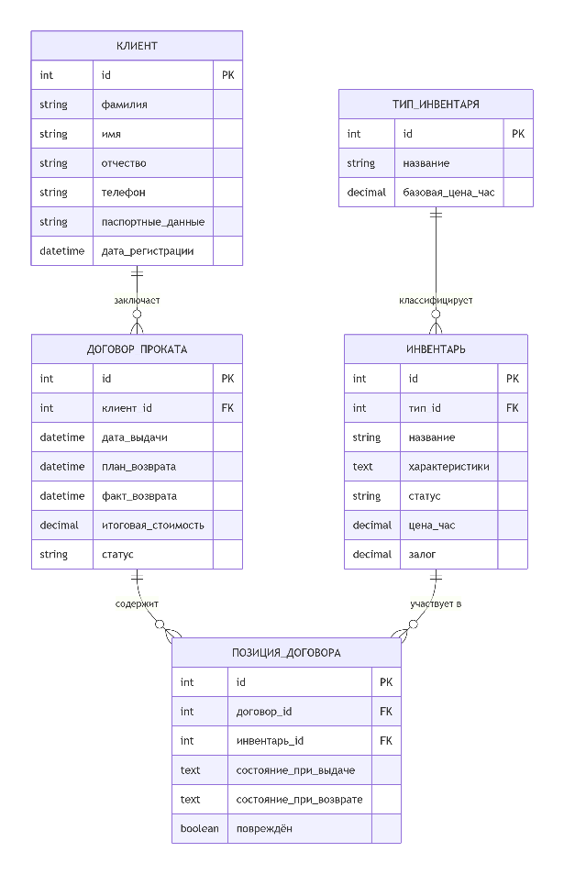
Рисунок 1. Логическая модель базы данных

4.2 Проектирование физической модели данных

Физическая модель реализует логическую сущности в виде таблиц, столбцов, индексов и ограничений для выбранной СУБД – PostgreSQL. При проектировании учитывались типы данных, производительность запросов и правила поддержания целостности.
Для идентификаторов всех таблиц использовался тип SERIAL, который автоматически создает последовательность (SEQUENCE) и обеспечивает уникальные значения при вставке новых записей. Текстовые поля (фамилия, имя, модель, характеристики) реализованы как VARCHAR с ограничением длины (например, VARCHAR(50) для фамилии, VARCHAR(100) для наименования модели). Паспортные данные – VARCHAR(20). Даты и время хранятся в типе TIMESTAMP. Денежные величины (стоимость проката, залог, общая стоимость) – NUMERIC(10,2), что обеспечивает точность до двух знаков после запятой. Статусы и признаки – либо VARCHAR(20) с CHECK-ограничением (список допустимых значений), либо BOOLEAN (например, признак повреждения).
Для ускорения работы запросов были созданы индексы по внешним ключам (client_id в таблице RentalContract, equipment_type_id в таблице Inventory) и по часто используемым полям фильтрации: status в таблице Inventory, status и planned_return_timestamp в таблице RentalContract.
Ограничения целостности включают первичные ключи (обеспечивают уникальность записей), внешние ключи (ссылочная целостность с каскадным обновлением и запретом удаления, если на запись есть ссылки) [3]. Добавлены проверочные ограничения (CHECK): фактическая дата возврата не может быть раньше даты выдачи; стоимость не может быть отрицательной. На поле passport_data таблицы Client наложено ограничение уникальности.
Физическая модель представлена на рисунке 2.

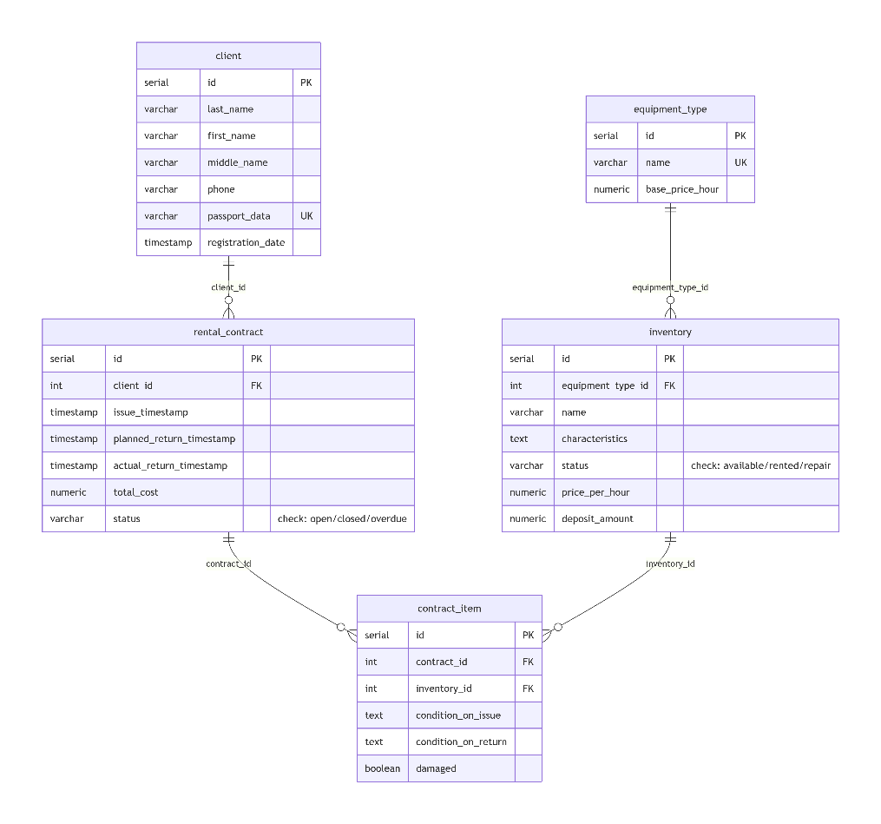
Рисунок 2. Физическая модель базы данных

4.3 Описание основных таблиц базы данных

Свойства таблиц в среде PostgreSQL 15 приведены на рисунках 3-8. Полный скрипт генерации базы данных содержится в Приложении 1.

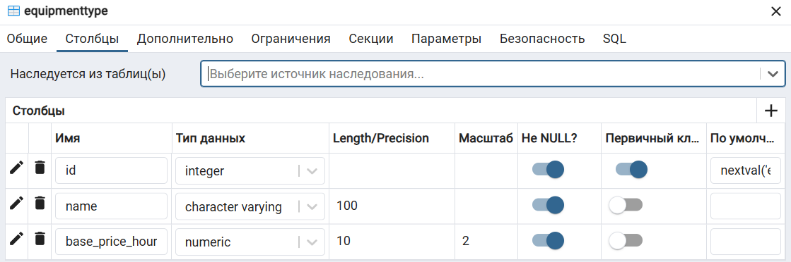
Рисунок 3. Таблица Справочника типов инвентаря

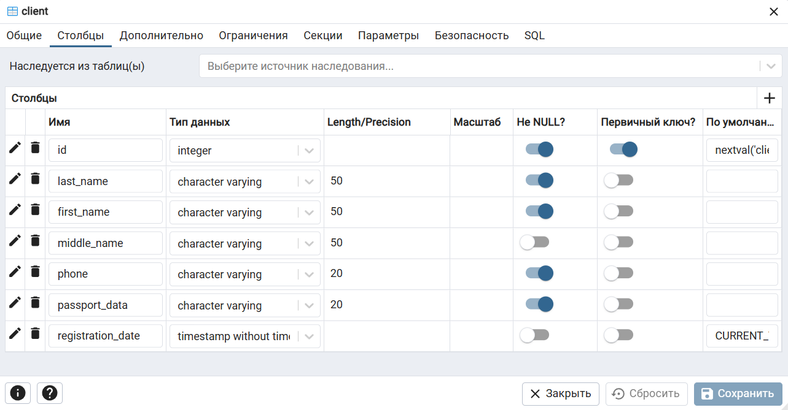
Рисунок 4. Таблица Клиентов

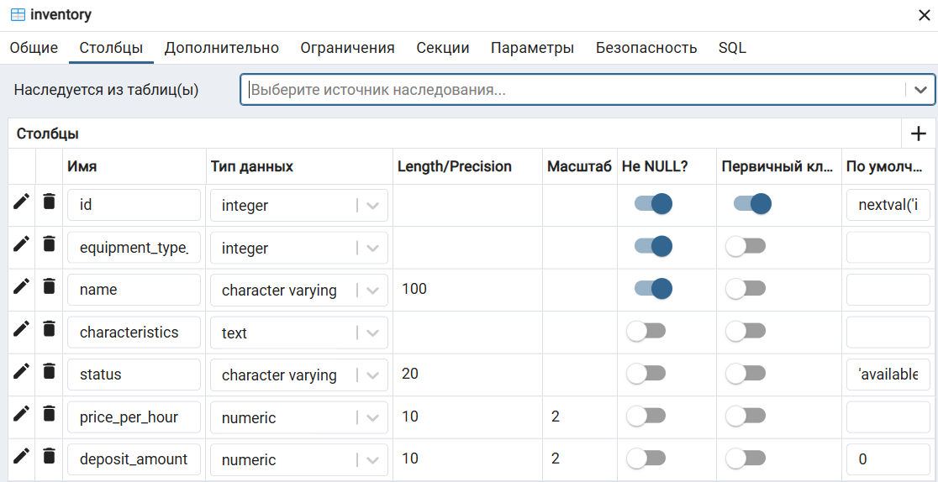
Рисунок 5. Таблица Инвентаря

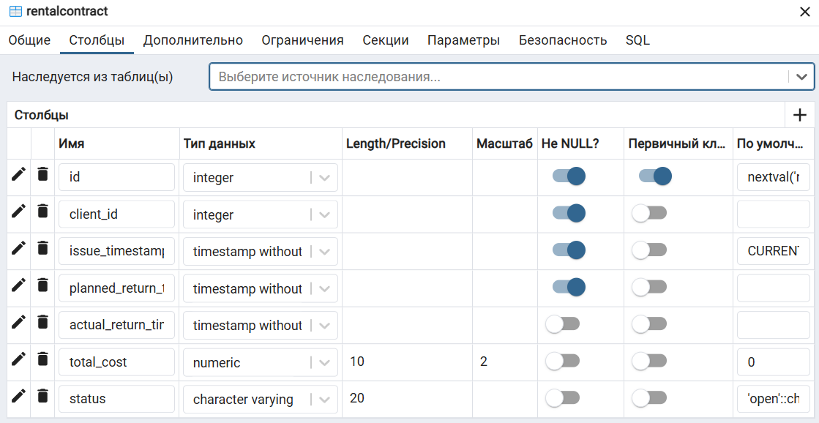
Рисунок 6. Таблица Договоров аренды

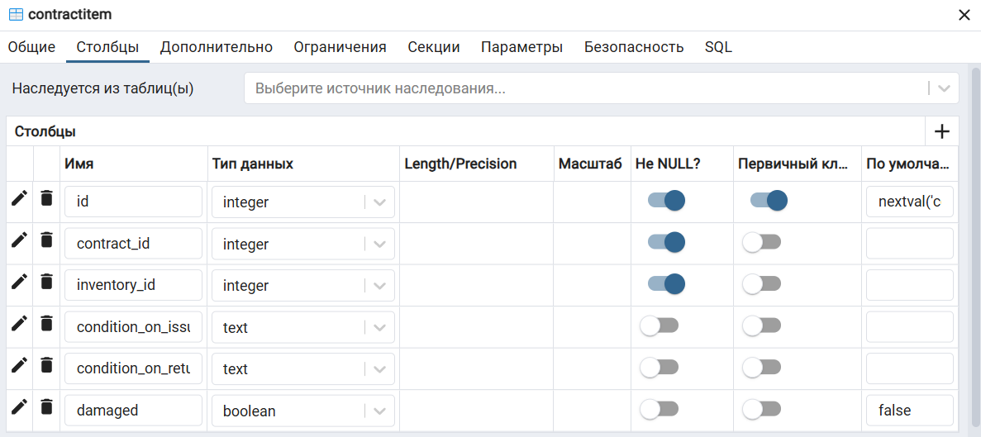
Рисунок 7. Таблица Завершённых договоров

Таким образом, разработанная физическая модель полностью соответствует логической и обеспечивает целостность, производительность и расширяемость базы данных системы учета проката.

5. Реализация и тестирование системы

5.1 Разработка интерфейса пользователя

Для взаимодействия с базой данных и выполнения операций учета проката было разработано приложение с графическим интерфейсом на платформе Windows Forms с использованием языка C#. Выбор Windows Forms обусловлен его достаточной простотой и наглядностью для демонстрации работы системы, а также наличием готовых компонентов для быстрой разработки форм [6]. Доступ к базе данных PostgreSQL осуществлялся через библиотеку Npgsql [7]. Строка подключения хранится в отдельном классе DatabaseHelper, что позволяет легко изменять параметры сервера без модификации остального кода.
Главное окно приложения организовано в виде вкладок (TabControl), что позволяет логически разделить функциональные блоки: «Клиенты», «Инвентарь», «Выдача», «Возврат», «Отчеты». В блоке «Клиенты» расположены поля для поиска по телефону или паспорту, кнопка добавления нового клиента и таблица (DataGridView) со списком всех клиентов. При нажатии кнопки «Добавить» открывается отдельная форма с полями ввода фамилии, имени, отчества, телефона и паспортных данных. После проверки на заполнение обязательных полей данные записываются в таблицу Client, а таблица клиентов обновляется.
Блок «Инвентарь» содержит выпадающий список для выбора типа (лыжи, велосипеды) и кнопку «Показать доступный», которая формирует запрос к таблице Inventory, соединенной с EquipmentType, и выводит только те единицы, у которых статус равен «available». Результат отображается в DataGridView с колонками: наименование, характеристики, цена за час, залог. Скрытым остается поле id, которое используется при оформлении выдачи.
Изображение главного окна приложения находится на рисунке 8.

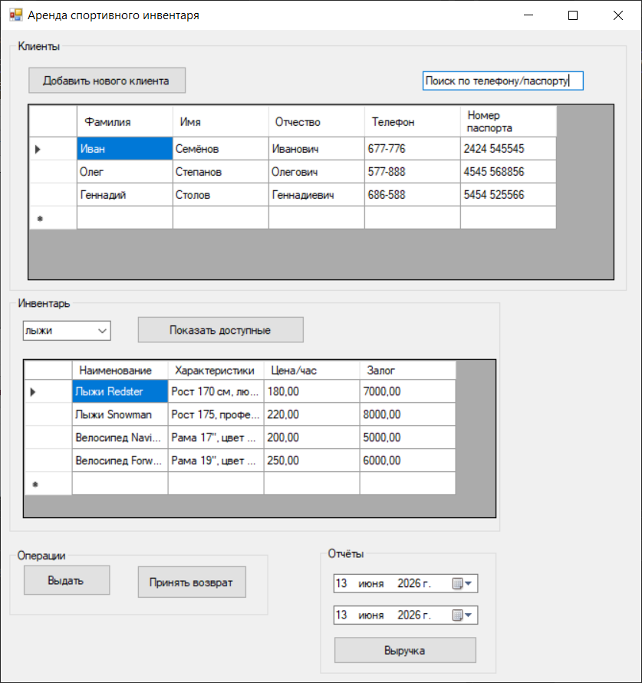
Рисунок 8. Форма MainForm

Блоки выдачи и возврата выполнены в виде отдельных форм, вызываемых модально, чтобы обеспечить пошаговость операций и уменьшить вероятность ошибки. При разработке интерфейса особое внимание уделялось минимизации ручного ввода: дата и время подставляются автоматически (текущее время для выдачи, предлагаемое время возврата – текущее плюс один час), а для выбора клиента и инвентаря используются выпадающие списки и таблицы с множественным выбором.
Изображение окна добавления клиента находится на рисунке 9.

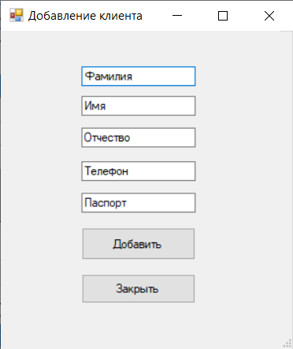
Рисунок 9. Форма AddClientForm

5.2 Реализация функций выдачи и возврата инвентаря

Функция выдачи инвентаря реализована в виде транзакции, которая выполняется в строгой последовательности. Сначала пользователь выбирает клиента из списка (или создает нового), затем отмечает строки в таблице доступного инвентаря, которые необходимо выдать. После этого задается плановая дата возврата (по умолчанию – текущая дата + 2 часа, но может быть изменена). При подтверждении операции открывается соединение с базой данных, начинается транзакция. В рамках транзакции выполняются следующие действия: вставка новой записи в таблицу RentalContract с текущей датой выдачи, плановой датой возврата и статусом «open»; для каждого выбранного инвентаря – вставка записи в ContractItem (состояние при выдаче фиксируется как «без замечаний», поле condition_on_issue заполняется стандартной фразой) и обновление статуса инвентаря на «rented». Если на любом из этапов возникает ошибка (например, инвентарь оказался недоступным из-за параллельной выдачи), транзакция откатывается, и пользователю выводится сообщение с просьбой повторить операцию. Для предотвращения гонок данных при выборе доступного инвентаря перед обновлением статуса выполняется явная блокировка строки SELECT ... FOR UPDATE [5]. Такой подход гарантирует, что даже при одновременной работе нескольких операторов один и тот же инвентарь не будет выдан дважды.
Изображение окна выдачи инвентаря изображено на рисунке 10.

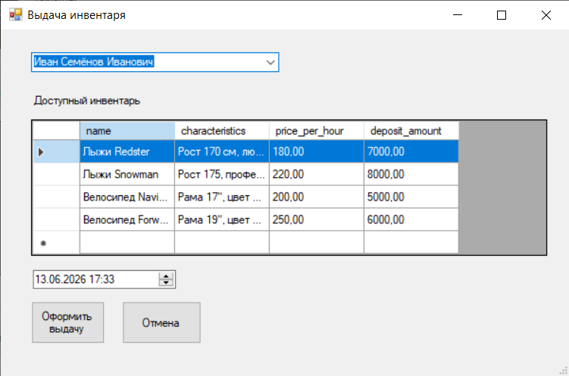
Рисунок 10. Форма RentForm

Функция возврата инвентаря организована следующим образом. Пользователь открывает форму возврата, где отображается список открытых договоров (статус «open»). При выборе договора система показывает все позиции инвентаря, выданные по нему. Для каждой позиции можно отметить наличие повреждений и ввести текстовое описание состояния. После этого рассчитывается стоимость проката. Алгоритм расчета учитывает фактическое время использования (разность между фактической датой возврата и датой выдачи, округленную вверх до целых часов), тариф, указанный в таблице Inventory, и штраф за просрочку, если фактическая дата возврата превышает плановую. Размер штрафа принят равным 20% от стоимости часа за каждый полный день просрочки (по правилам типового пункта проката). Расчет выполняется на стороне приложения, но для надежности дублируется хранимой функцией на PL/pgSQL. Затем выполняется транзакция: обновляется запись RentalContract (проставляются actual_return_timestamp, total_cost, статус меняется на «closed»); для каждой позиции обновляется состояние при возврате и признак повреждения; статус инвентаря обновляется на «available» (если нет повреждений) или на «repair» (если повреждения есть). После успешного завершения транзакции пользователю выводится итоговая сумма к оплате, а также формируется чек (простое текстовое сообщение с деталями).
Изображение окна возврата инвентаря изображено на рисунке 11.

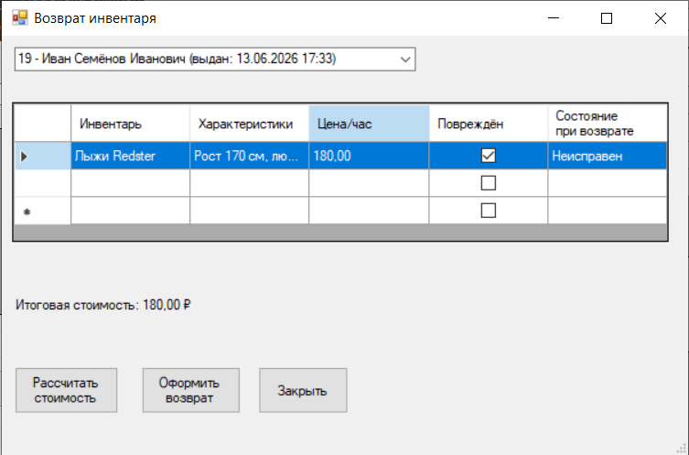
Рисунок 11. Форма ReturnForm

5.3 Тестирование и проверка корректности работы системы

Тестирование проводилось по сценариям, охватывающим как штатные операции, так и возможные ошибочные действия пользователя. Целью тестирования было убедиться, что система корректно реализует все функциональные требования, сформулированные в разделе 2.3, и не допускает нарушений целостности данных [1].
Первый этап – тестирование ввода и редактирования данных. Были добавлены три клиента с разными паспортными данными. При попытке добавить клиента с уже существующим номером паспорта система выдала ошибку, так как на поле passport_data наложено ограничение уникальности, изображение с ошибкой находится на рисунке 12. Также были добавлены четыре единицы инвентаря: два велосипеда и две пары лыж. Для каждого инвентаря корректно присвоился первичный ключ, и статус по умолчанию стал «available».
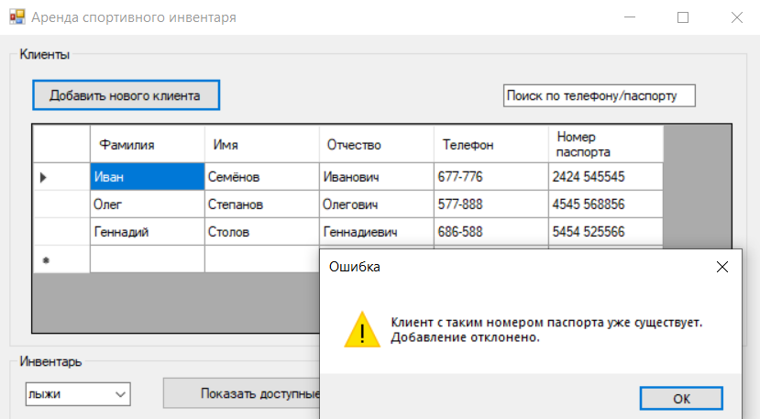
Рисунок 12. Ошибка при совпадающем номере паспорта.

Второй этап – тестирование выдачи. Для клиента Семёнова была оформлена выдача одного велосипеда на 4 часа. После выполнения операции в таблице RentalContract появилась запись со статусом «open», в ContractItem – две позиции, статус выбранных единиц инвентаря изменился на «rented». При попытке выдать тот же велосипед другому клиенту (Петрову) система не позволила этого сделать, поскольку велосипед не отображался в списке доступного инвентаря. Результат теста изображен на рисунке 13.

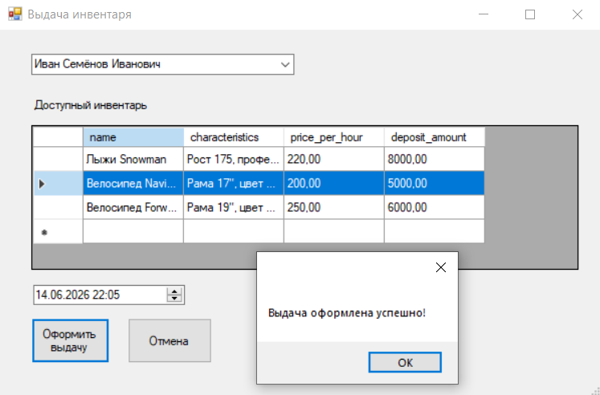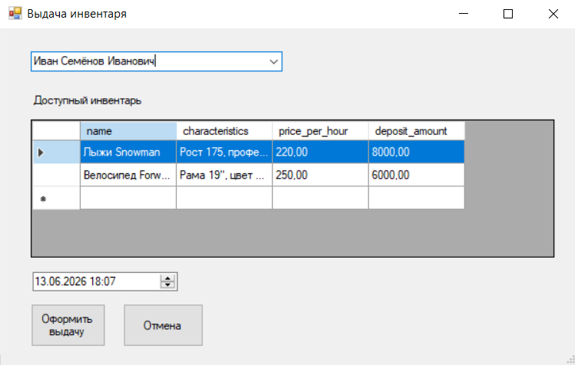
Рисунок 13.Ограничение на аренду уже арендованного инвентаря.

Третий этап – тестирование возврата и расчета стоимости. Для договора Иванова был выполнен возврат через 5 часов (на 1 час позже планового срока). Система рассчитала стоимость: 5 часов × 200 руб. (цена за час велосипеда) = 1000 руб., плюс штраф за просрочку 0,2 × (200) = 40 руб. (за один день просрочки, но поскольку просрочка составила 1 час, правилами предусмотрен штраф как за полный день). Итоговая сумма 1040 руб. совпала с ручным расчетом. После возврата статус велосипеда стал «available». Для другого договора была смоделирована ситуация с повреждением – при возврате отмечена царапина на раме велосипеда, после чего статус этого велосипеда обновился на «repair», что корректно отобразилось в отчете об инвентаре.
Четвертый этап – тестирование отчетов. По кнопке «Выручка за период» за заданный интервал дат (три недели) была получена сумма, совпавшая с суммой закрытых договоров вручную. Отчет о доступном инвентаре после операций возврата показывал только исправные единицы, а инвентарь в ремонте не включался в список.

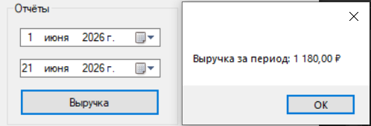
Рисунок 14. Выручка за заданный интервал дат

По результатам тестирования можно сделать вывод, что система работает корректно, все функциональные требования выполнены, ошибок целостности данных не выявлено. Система готова к эксплуатации в малом пункте проката спортивного инвентаря.

Заключение

В ходе прохождения практики была разработана информационная система учета проката спортивного инвентаря. Особое внимание было уделено работе в системе управления базами данных PostgreSQL, которая является основным инструментом хранения и обработки информации.
В процессе практики освоены профессиональные компетенции в области проектирования реляционных баз данных, написания SQL-запросов (включая создание таблиц, индексов, триггеров), использования транзакций и блокировок, разработки клиентских приложений на C# с доступом к PostgreSQL. Спроектирована, реализована и протестирована информационная система, которая может быть использована в реальном пункте проката.
Полученные в ходе практики знания и навыки могут быть применены в дальнейшей профессиональной деятельности, связанной с автоматизацией учета в малом и среднем бизнесе.

Список литературы

- Дейт, К. Дж. Введение в системы баз данных : пер. с англ. – 8-е изд. – М. : Вильямс, 2019.
- Кузнецов, С. Д. Основы баз данных : учебное пособие. – 2-е изд., испр. – М. : Бином. Лаборатория знаний, 2020.
- Литвин, В. Г. Базы данных : учебное пособие. – М. : ИНФРА-М, 2024.
- Дунаев, С. Б. Проектирование информационных систем : учебник для вузов. – М. : Юрайт, 2025.
- PostgreSQL: The World's Most Advanced Open Source Relational Database [Электронный ресурс] : официальная документация. – Режим доступа: https://www.postgresql.org/docs/ (дата обращения: 01.06.2026).
- Советов, Б. Я. Информационные технологии : учебник для бакалавров. – 7-е изд., перераб. и доп. – М. : Юрайт, 2023.
- Python Software Foundation. Python Documentation [Электронный ресурс] : библиотека psycopg2. – Режим доступа: https://www.psycopg.org/docs/ (дата обращения: 01.06.2026).

